САНКТ-ПЕТЕРБУРГСКИЙ НАЦИОНАЛЬНЫЙ ИССЛЕДОВАТЕЛЬСКИЙ УНИВЕРСИТЕТ ИНФОРМАЦИОННЫХ ТЕХНОЛОГИЙ, МЕХАНИКИ И ОПТИКИ

Кафедра вычислительной техники

Лабораторная работа №2
«Исследование генераторов случайных величин»

Выполнил:
студент II курса группы 2125
Припадчев Артём

Санкт-Петербург
2014
Цель работы – исследование генераторов случайных величин, используемых в системе имитационного моделирования GPSS при построении имитационных моделей.

Характеристики генераторов случайных величин с распределением Эрланга
Хар-ки и интервалы |  | RN 200 |  |  |  |  |  | RN 850
 |  | 10 | 100 | 1000 | 5000 | 10000 | 20000 | 10 | 100 | 1000 | 5000 | 10000 | 20000
k=2 | Мат.ож  = 500 | 488,445 | 465,424 | 503,576 | 495,643 | 501,088 | 502,953 | 556,219 | 559,752 | 511,017 | 503,648 | 501,29 | 501,83
 |  | 0,023 | 0,069 | 0,007 | 0,009 | 0,002 | 0,006 | 0,112 | 0,120 | 0,022 | 0,007 | 0,003 | 0,004
 | С.к.о. = 357 | 474,339 | 351,398 | 340,452 | 338,678 | 349,884 | 354,731 | 391,494 | 367,755 | 350,821 | 352,930 | 353,33 | 353,51
 |  | 0,329 | 0,016 | 0,046 | 0,051 | 0,020 | 0,006 | 0,097 | 0,030 | 0,017 | 0,011 | 0,010 | 0,010
 | К-т вар.=  = 0.714 | 0,971 | 0,755 | 0,676 | 0,683 | 0,698 | 0,705 | 0,704 | 0,657 | 0,687 | 0,701 | 0,705 | 0,704
 |  | 0,360 | 0,057 | 0,053 | 0,043 | 0,022 | 0,012 | 0,014 | 0,080 | 0,038 | 0,019 | 0,013 | 0,013
k=4 | Мат.ож  = 500 | 484,630 | 472,859 | 494,852 | 501,088 | 502,953 | 502,018 | 485,956 | 563,460 | 508,765 | 501,299 | 501,83 | 500,86
 |  | 0,031 | 0,054 | 0,010 | 0,002 | 0,006 | 0,004 | 0,028 | 0,127 | 0,018 | 0,003 | 0,004 | 0,002
 | С.к.о. = 250 | 260,656 | 234,169 | 244,496 | 252,767 | 254,423 | 252,018 | 238,813 | 225,593 | 250,250 | 247,396 | 249,35 | 249,35
 |  | 0,043 | 0,063 | 0,022 | 0,011 | 0,018 | 0,008 | 0,045 | 0,098 | 0,001 | 0,010 | 0,003 | 0,003
 | К-т вар.=  = 0.5 | 0,538 | 0,495 | 0,494 | 0,504 | 0,506 | 0,502 | 0,491 | 0,400 | 0,492 | 0,494 | 0,497 | 0,498
 |  | 0,076 | 0,010 | 0,012 | 0,009 | 0,012 | 0,004 | 0,017 | 0,199 | 0,016 | 0,013 | 0,006 | 0,004
k=5 | Мат.ож  = 500 | 421,375 | 485,335 | 489,009 | 501,933 | 503,835 | 501,800 | 504,484 | 550,756 | 503,903 | 500,269 | 502,41 | 501,01
 |  | 0,157 | 0,029 | 0,022 | 0,004 | 0,008 | 0,004 | 0,009 | 0,102 | 0,008 | 0,001 | 0,005 | 0,002
 | С.к.о. = 223 | 210,244 | 251,962 | 214,677 | 224,550 | 223,480 | 223,458 | 287,668 | 222,185 | 217,821 | 222,230 | 224,42 | 223,62
 |  | 0,057 | 0,130 | 0,037 | 0,007 | 0,002 | 0,002 | 0,290 | 0,004 | 0,023 | 0,003 | 0,006 | 0,003
 | К-т вар.=  = 0.448 | 0,499 | 0,519 | 0,439 | 0,447 | 0,444 | 0,445 | 0,570 | 0,403 | 0,432 | 0,444 | 0,447 | 0,446
 |  | 0,114 | 0,159 | 0,020 | 0,001 | 0,010 | 0,006 | 0,273 | 0,100 | 0,035 | 0,008 | 0,003 | 0,004

2) Гистограммы теоретических распределений:
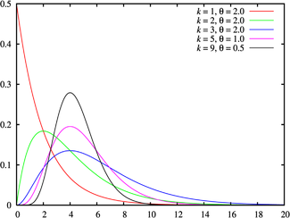

Гистограммы результатов измерений:
k=2 (генератор RN 200):
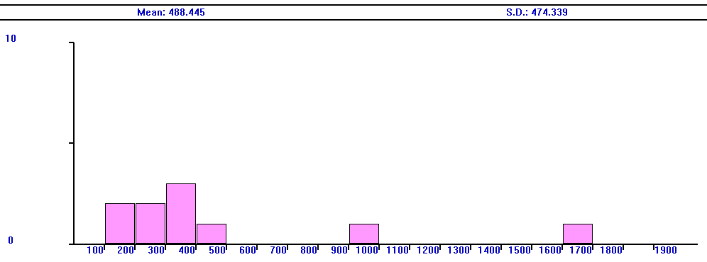 | 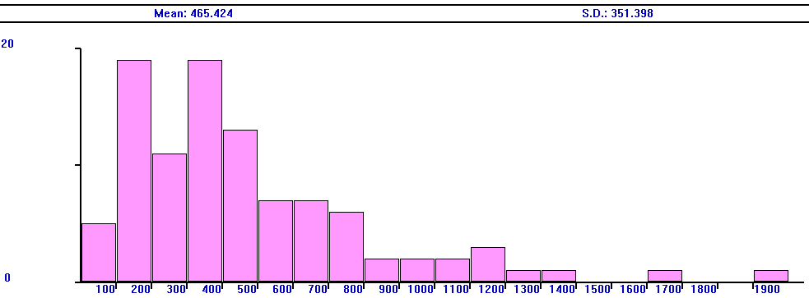
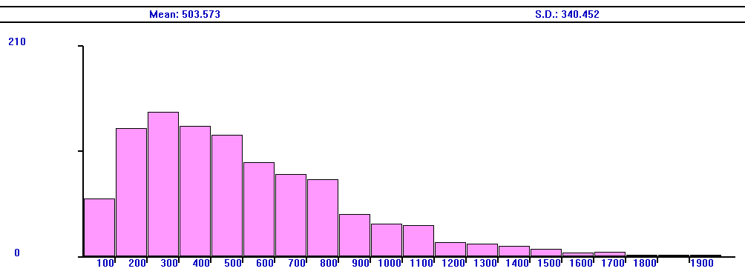 | 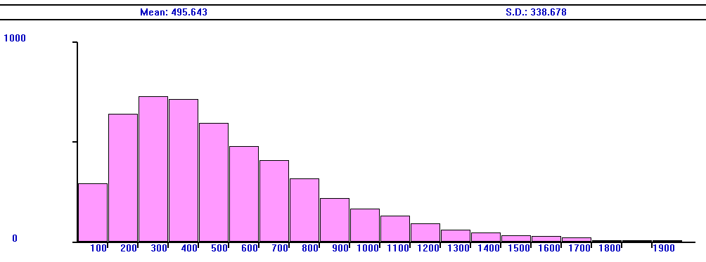
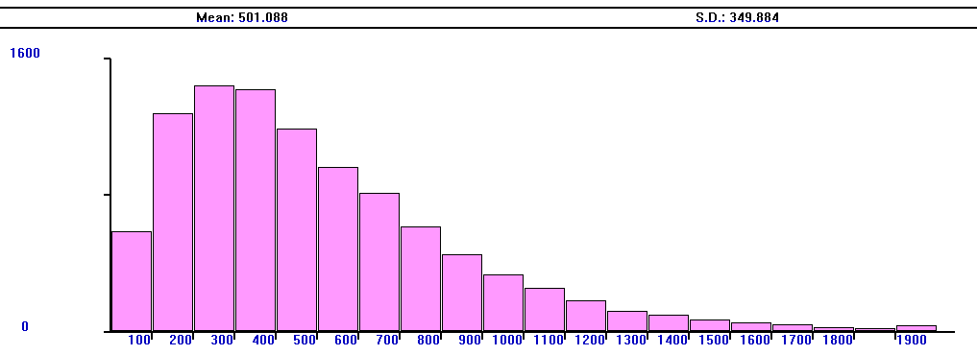 | 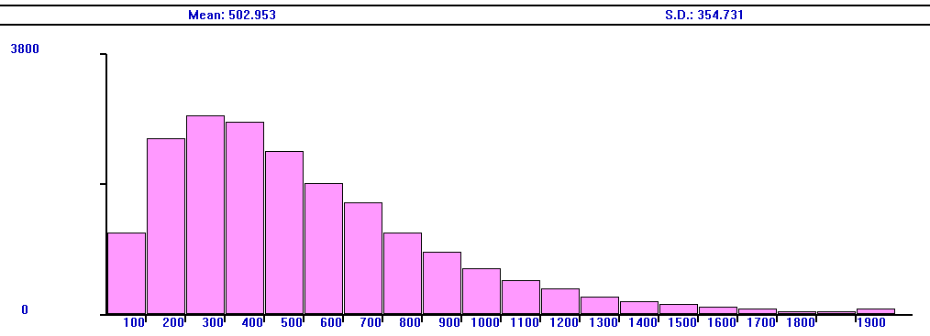
k=2 (генератор RN 850)
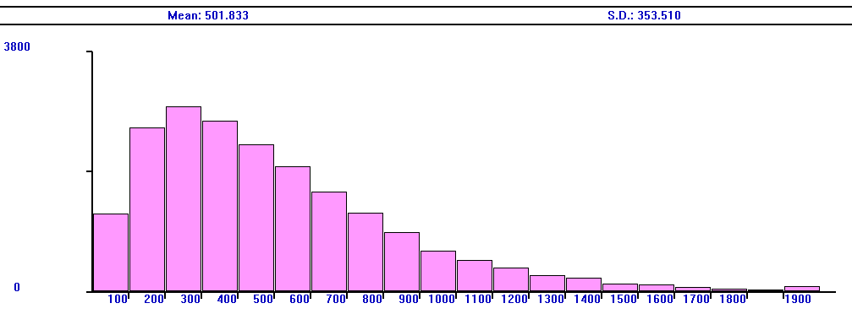
k=4 (генератор RN 200)
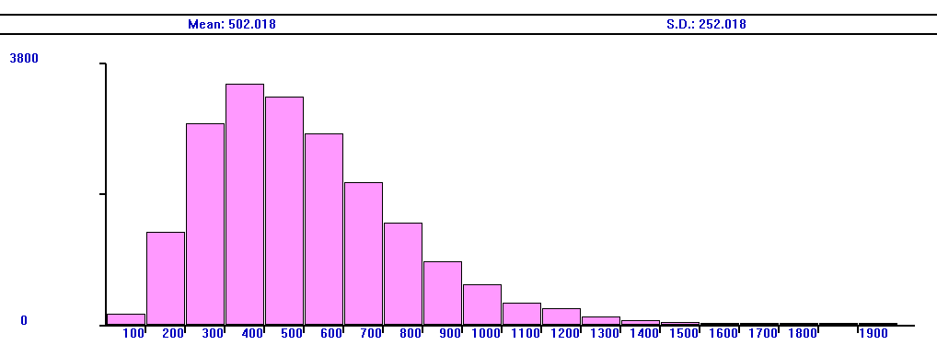
k=4 (генератор RN 850)
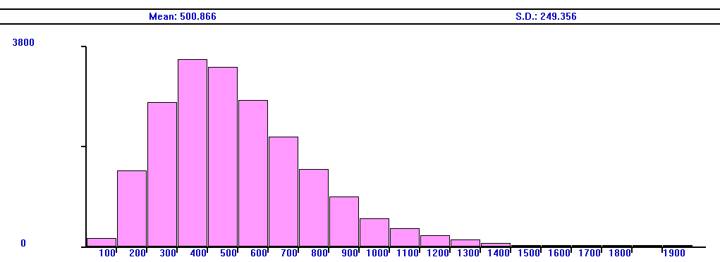
k=5 (генератор RN 200)
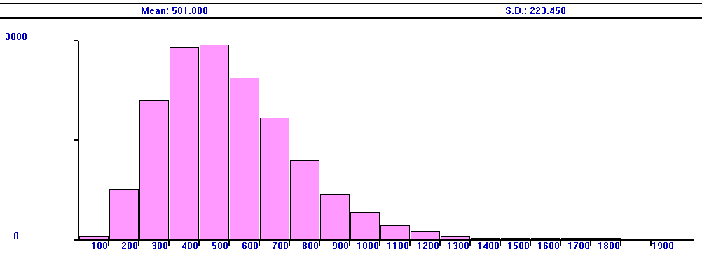
k=5 (генератор 850)
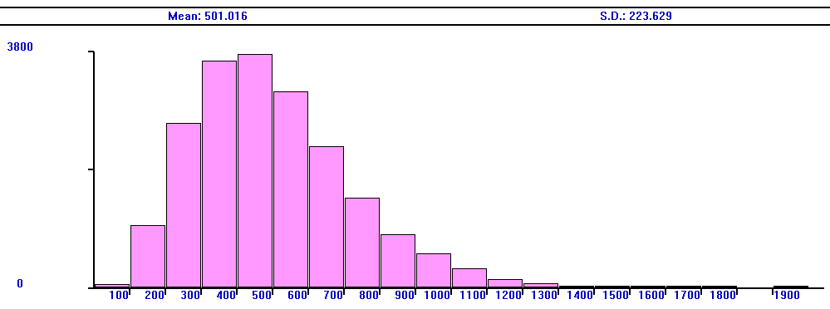

Вывод: в ходе выполнения лабораторной работы были исследованы 2 генератора случайных чисел RN 200 и RN 850. По полученным гистограммам и таблицам видно, что для распределения Эрланга с разными коэффициентами практические показания приближаются к теоретическим с увеличением количества сгенерированных чисел. Генератор RN 850 показал более стабильное распределение.

